Položkový rozpočet
Zakázka: Oprava střechy - Výchovný ústav F-M
Výchovný ústav
Misto
Frýdek
-
Místek
DIČ:
Zhotovitel: DRŽIK s.r.o. IC: 28657454
Lidická 250/46a DIČ: CZ28657454
703 OO Ostrava Vítkovice
Vypracoval:
Roz is cen Celkem
HSV |  |  | 85 472,17
 |  |  | 0,00
MON |  |  | 0,00
Vedlejší náklady |  |  | 0,00
Ostatní náklady |  |  | 0,00
Celkem |  |  | 85 472,17
Reka itulace daní
Základ pro sníženou DPH | 15 | 85 472,17 CZK
Snížená DPH |  | 12 821 CZK
Základ pro základní DPH | 21 | 0,00 CZK
Základní DPH | 21 | 0,00 CZK
Zaokrouhlení -0,17 CZK
Cena celkem s DPH 98 293,00 CZK
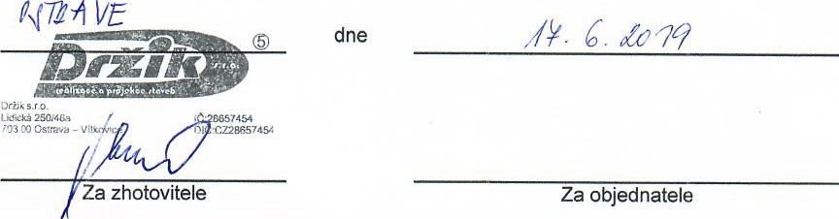
Zpracováno programem RTS Stavitel +, @ RTS, a.s. Stránka 1 z 2

